盘龙区脱贫攻坚指挥部办公室简报
（第27期）
盘龙区脱贫攻坚指挥部办公室 2019年10月12日

盘龙区果东村29户贫困户喜领首次分红
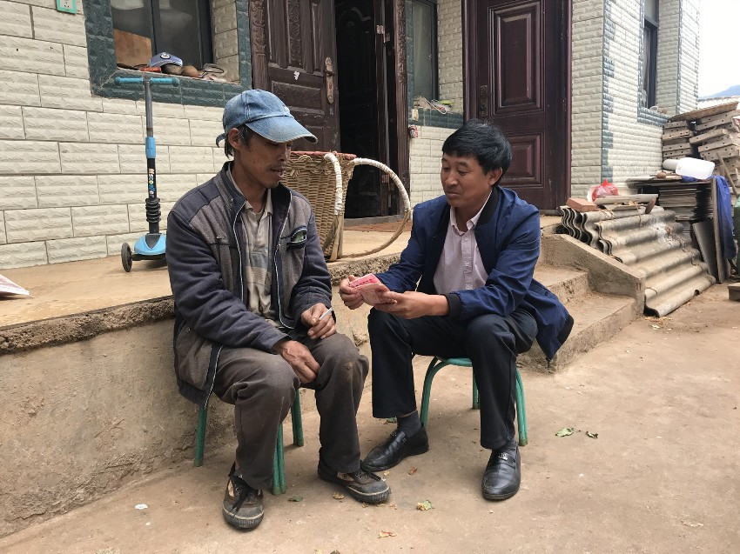
近日，盘龙区阿子营街道果东村委会的29户建档立卡贫困户和15户参加合作社的其他农户收到了昆明致富生态农产品农民专业合作社（以下简称“合作社”）的首次分红。
2018年4月，果东村委会成立了合作社，将全村全部建档立卡贫困户全部吸纳为合作社成员，并吸纳部分农户自愿参与，通过与专业企业合作，整合土地、人力资源，种植具有高附加值的羊肚菌，希望通过这样的实践探索出一条适合果东村发展的村集体经济和特色产业的路子。

一年来，在盘龙区级相关部门、阿子营街道、果东村三委班子、全体社员、驻村扶贫工作队和专业企业的共同努力下去年合作社该项目实现收入80余万元，用实践证明了果东人民因地制宜发展特色产业和集体经济的决心和成效。
本次的分红是合作社成立以来的第一次分红，也是盘龙区农村地区农民专业合作社的第一次分红，对盘龙区脱贫攻坚工作具有积极的带动和示范效应。
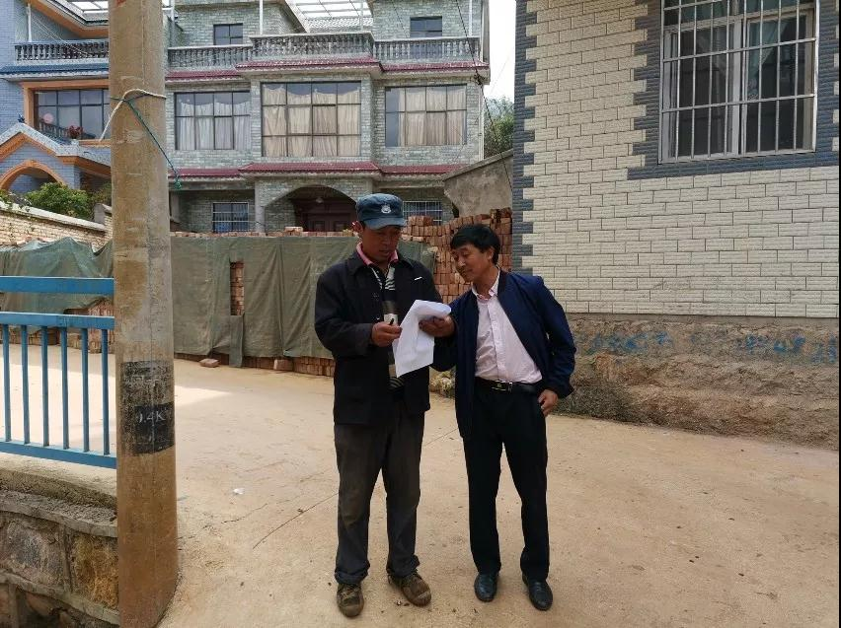
本次分红，按照合作社章程，采取帮扶型的分配模式，按税后利润的30％比例提取，用于成员之中的省级建档立卡贫困户和其他农户，按人口进行分配，人均收入提高约150元。

为确保分红工作顺利进行，合作社负责人带领工作人员在国庆节期间对建档立卡贫困户挨家挨户进行入户分红。对其他农户进行了集中分红，分红现场气氛热烈，秩序井然，看到实实在在提高了的收入，村民们都露出了满意的笑容。

盘龙区脱贫攻坚指挥部办公室 2019年10月12日印发

